Modell/Model/Модель:
GK8356 GK8361

DE Gebrauchsanweisung

Benzin Cultivator

GB Operating/Safety Instructions
Gasoline Cultivator

RU Инструкция по эксплуатации и
техническому обслуживанию.

Культиватор Бензиновый

2010-6-21
Оглавление

Оглавление 2
Описание оборудования: 3
Технические характеристики модели 4
Правила по технике безопасности 4
Техническое обслуживание оборудования. 18
Срок службы. 19
Гарантийное обязательство. 19

Описание оборудования:
Бензиновый культиватор представляет собой легкую машину с одной передачей для работ по рыхлению, окучиванию, нарезке грядки и уничтожению сорняков.
Внимание! Бензиновый культиваторотносится к бытовому классу. Внимательно прочтите данную инструкцию! Не перегружайте мотор культиватора.

Изделия под торговой маркой постоянно усовершенствуются и улучшаются.
Технические характеристики и дизайн могут меняться без предварительного уведомления. Приносим Вам наши глубочайшие извинения за возможные причиненные этим неудобства.

Внимательно изучите данную инструкцию по эксплуатации и техническому обслуживанию. Храните её в защищенном месте.
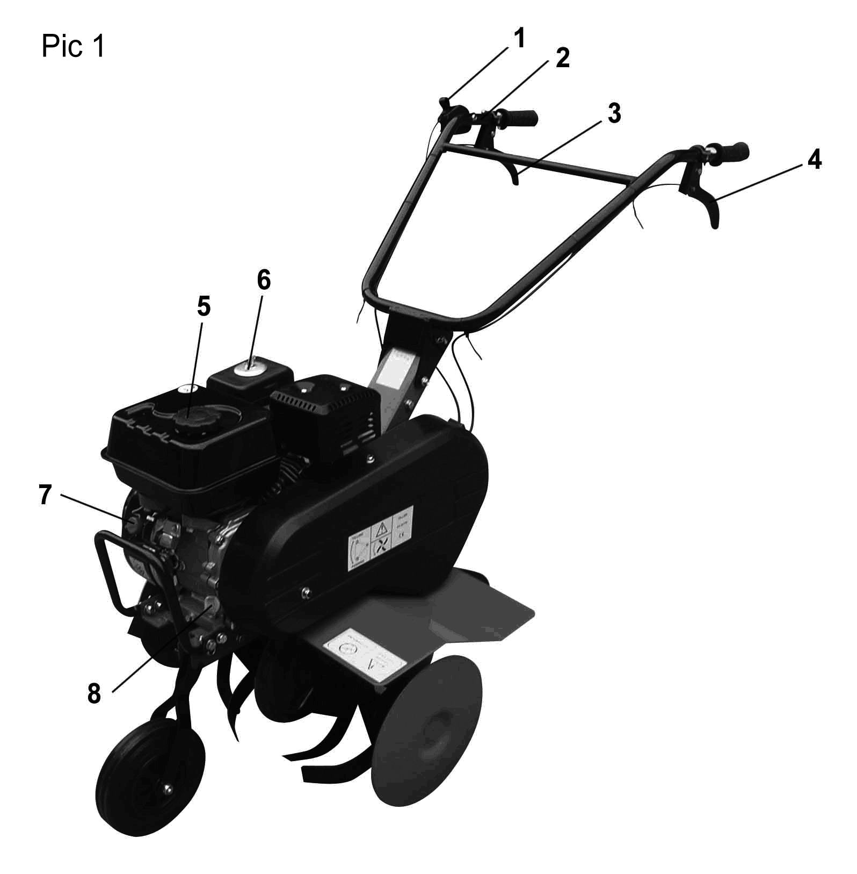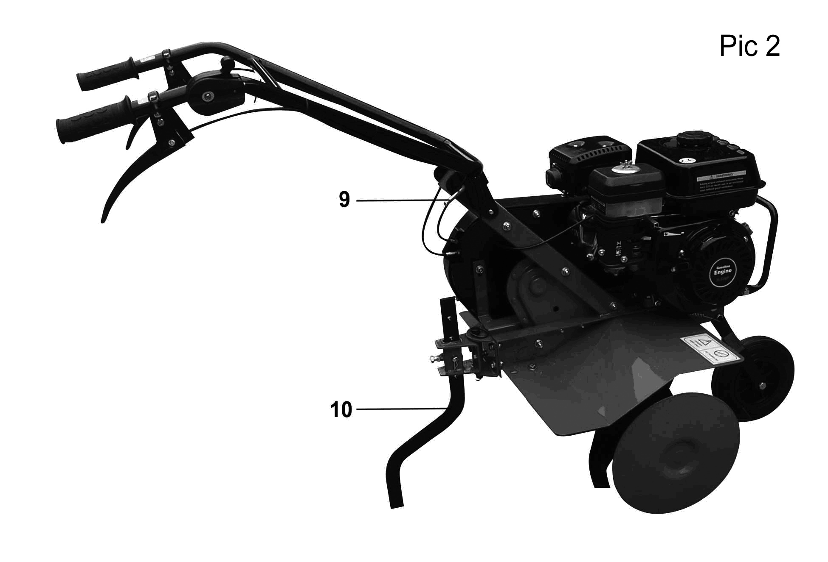

- Переключатель положения дроссельной заслонки
- Выключатель ВКЛ-ВЫКЛ (ON-OFF)
- Рычаг включения сцепления обратного хода (только для модели GK8361)
- Рычаг включения сцепления прямого хода
- Крышка заливной горловины бензобака
- Воздушный фильтр
- Выключатель двигателя ВКЛ-ВЫКЛ (ON-OFF)
- Крышка масляной заливной горловины
- Стопорный штифт
- Ограничитель глубины обработки почвы

Технические характеристики модели

Модель | GK8356 | GK8361
Тип двигателя | Четырехтактный, с воздушным охлаждением | Четырехтактный, с воздушным охлаждением
Рабочий объём | 163 куб.см | 196 куб.см
Максимальная выходная мощность | 4,0 кВт/3600об | 4.8кВт/3600об
Тип стартёра | Шнуровой, ручной | Шнуровой, ручной
Коэффициент сжатия | 8.5:1 | 8.5:1
Объём топливного бака | 3.6л | 3.6л
Объём масляного бака | 0.6л | 0.6л
Ширина обрабатываемой полосы | 600 мм | 600/800 мм
Рабочая глубина обработки почвы | 300мм | 300 мм
Переключение передач | Вперёд | Вперёд, назад
Рукоятка | Регулируемая | Регулируемая

Правила по технике безопасности

- Рекомендуется использовать только не этилированный бензин. Бензин является горючим и легковоспламеняющимся веществом. Будьте максимально осторожны при работе с бензином.
  - Не курите
  - Избегайте наличия открытого огня и искр в районе работы с бензином.
  - В процессе эксплуатации двигатель сильно нагревается. Добавляйте топливо только после остановки двигателя и только после того, как он остынет.
  - Запускайте двигатель, только после того, как будут устранены все подтёки от бензина и масла.
- Не разрешается стоять перед культиватором. Это может привести к серьёзным травмам.
- Перед запуском двигателя
  - к работе с культиватором допускаются исключительно лица, в достаточной степени отдохнувшие, обладающие достаточным здоровьем, и пригодные к работе с агрегатом
  - в процессе работы с культиватором не используйте свободную одежду и тапочки
  - Обеспечьте свободное пространство в радиусе 10 м от машины.
  - Очистите рабочую зону от возможных препятствий (палки, камни, проволока, стекло и т.д.)
  - Чётко обозначьте деревья и другие помехи в рабочей зоне.
  - Проверьте, что все детали установлены и хорошо закреплены (защитный кожух, рукоятки, пусковое устройство, и т.д.)
- не используйте культиватор на склонах с углом более чем 10°.
- при возникновении какой либо опасности, оператор должен немедленно отжать рукоятку сцепления и повернуть выключатель в положение ВЫКЛ (OFF).
- при работе на склоне до 10° не добавляйте топливо больше 2\3 объёма топливного бака.
- не выжимайте одновременно рычаг сцепления переднего и заднего хода, так как это может привести к повреждению культиватора (только для модели GK8361)

Работа с культиватором
Сборка бензинового культиватора
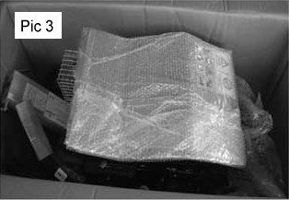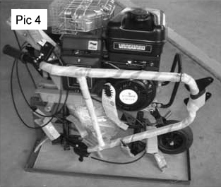
Откройте картонную коробку и достаньте культиватор из упаковки.
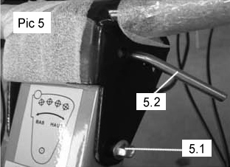

Установите рукоятку культиватора и зафиксируйте её с помощью гайки (Поз.5.1 на рис. 5) и болта, вставьте стопорный штифт (Поз.5.2 на рис.5)
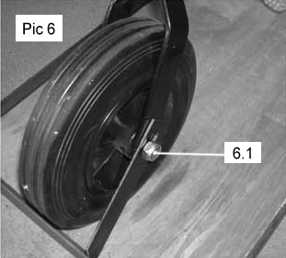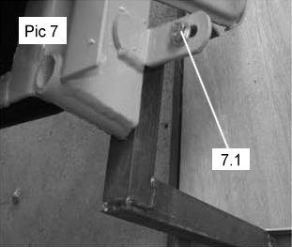
Ослабьте винты (Поз.6.1 на рис.6., Поз.7.1 на рис.7) которые фиксируют переднее колесо и зафиксируйте машину на ступице.

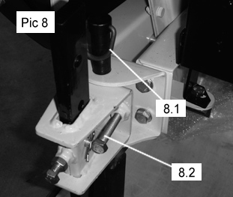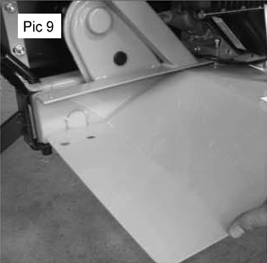
- Вставьте штифт (Поз.8.1 на рис.8) и два винта (Поз.8.2 на рис.9) установите ограничитель глубины обработки почвы, установите защитные кожухи.
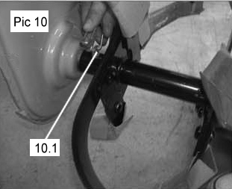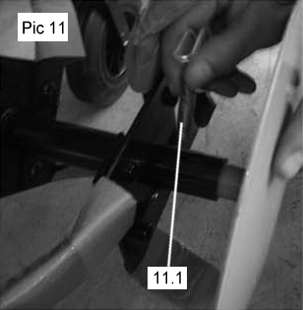
Установите, левый и правый режущие ножи, зафиксируйте их штифтом (Поз.10.1 на рис.10,11.1 на рис.11)

Использование бензинового культиватора
- Запуск бензинового культиватора
Заправка двигателя маслом (Рис. 12 и 13)
Предупреждение! Двигатель поставляется без масла в картере и перед использованием должен быть заполнен маслом. В двигателе должно использоваться масло для четырёхтактных двигателей.
В целях защиты двигателя имеется датчик уровня масла. Если бак не заполнен маслом или недостаточно заполнен, двигатель не запустится.
Поставьте культиватор на ровное место и снимите крышку масляной заливной горловины (Поз.12.1 на рис..12). Добавьте моторное масло до верхнего уровня (буква “F”) на щупе (Поз.13.1 на рис.13). Рекомендуется использовать масло SAE 5W-40 для четырёхтактных двигателей.
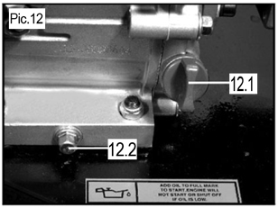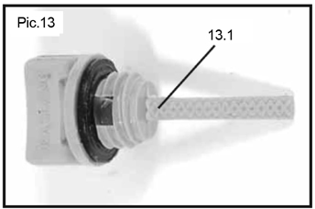
Заполнение топливного бака (Рис.14)
Четырёхтактный двигатель культиватора использует неэтилированный бензин. Рекомендуется использовать бензин с октановым числом от 90 и выше.
Откройте крышку заливной горловины бензобака, для заливки топлива используйте подходящую воронку, это необходимо, чтобы избежать попадания топлива на двигатель и полного заполнения бензобака. Топливный бак не должен заполняться выше верхней части топливного фильтра, как это показано на рис. 14.
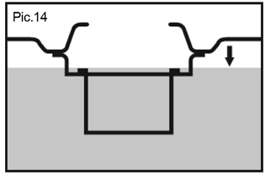
Запуск двигателя (Рисунки с 18 по 23)
Установите переключатель ВКЛ-ВЫКЛ(ON-OFF) на рукоятке в положение ВКЛ (ON).
Установите рычаг подачи топлива в положение ВКЛ (ON). (Поз.18.1 на рис.18).
Установите рычаг воздушной заслонки в положение ВЫКЛ (OFF). (Поз.19.1 на рис.19).
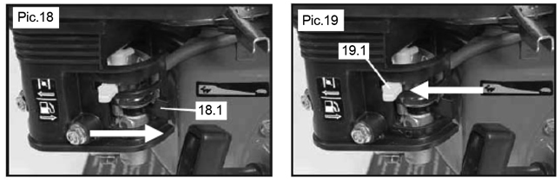
Установите выключатель запуска двигателя в положение ВКЛ (ON).( Поз.20.1 на рис.20).
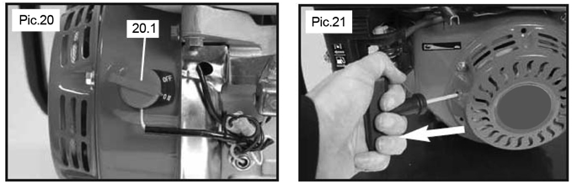
Надёжно удерживайтесь одной рукой за культиватор. Другой рукой медленно потяните за рукоятку стартёра до тех пор, пока не почувствуете сопротивление. Когда почувствуете сопротивление – резко потяните за рукоятку стартёра (Рис.21). Повторите процедуру для запуска двигателя, если он сразу не запустился.
Когда двигатель запустился и начал работать бесперебойно, установите регулятор воздушной заслонки в положение ВКЛ (ON) (Поз.22.1 на рис.22).
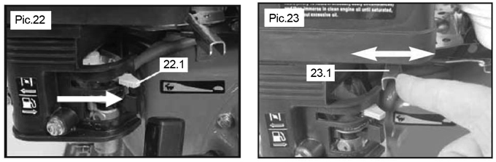
При работающем двигателе скорость можно регулировать перемещением рычага управления дроссельной заслонкой (Поз.23.1 на рис.23) в сторону увеличения оборотов (в сторону значка с изображением зайца), в сторону средних или медленных оборотов (в сторону значка с изображением черепахи).
- Остановка двигателя (Рисунки 24 и 25)
Есть два метода остановки двигателя:
Поверните выключатель ВКЛ/ВЫКЛ (ON/OFF) на двигателе в положение ВЫКЛ(OFF) (Поз.24.1 на рис.24).
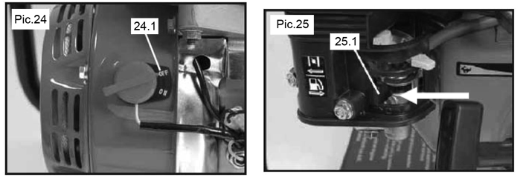
Нажмите кнопку ВКЛ/ВЫКЛ (ON/OFF) на рукоятке в положение «СТОП» (Поз.26.1 на рис.26)
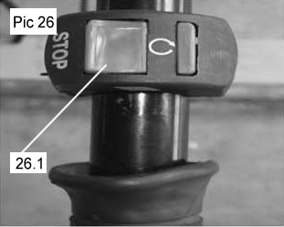
Когда двигатель остановился, по окончании работ или при подготовке культиватора к хранению установите рычаг регулировки подачи топлива в положение ВЫКЛ (OFF) как указано на рис.25 (25.1).
- Регулировка ручки
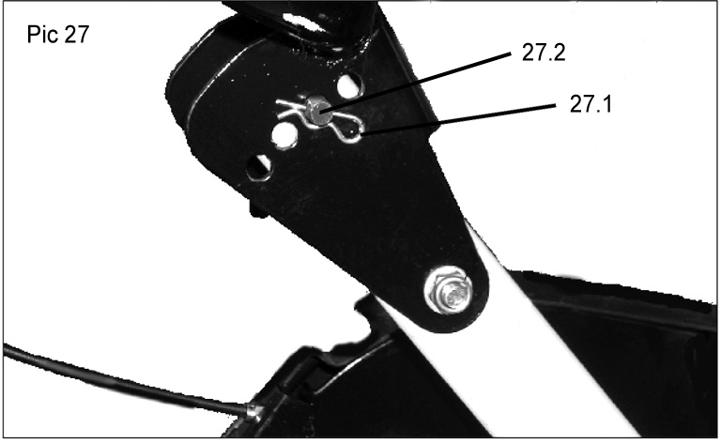
Удалите шплинт (Поз.27.1 на рис.27) и стопорный штифт (Поз. 27.2 на рис..27), установите рукоятку в нужное положение, вставьте обратно шплинт и стопорный штифт для фиксации ручки.

- Использование культиватора (только GK8361 имеет функцию обратного хода)
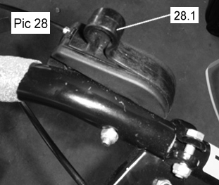
Перед началом работы очистите обрабатываемую поверхность от всех посторонних предметов. Камни, стекло, ветки и т.д. могут повредить культиватор. Проверьте, что все болты и гайки на культиваторе туго затянуты.
Дроссельный переключатель на рукоятке (Поз.28.1 на рис.28) служит для регулировки скорости двигателя. Потянув переключатель на себя, Вы увеличиваете скорость двигателя, нажав переключатель вперёд, Вы уменьшаете скорость работы двигателя.
Сцепление подключает и отключает трансмиссию двигателя. Когда рычаг сцепления выжат – трансмиссия подключена, когда рычаг отпущен, трансмиссия отключается. Рычаг сцепления на рукоятке обозначенной маркировкой “↑” служит для подключения трансмиссии для движения культиватора вперёд. Рычаг сцепления на рукоятке обозначенной маркировкой “↓” (только для модели GK8361) служит для подключения трансмиссии для движения культиватора назад.
Рекомендуется обрабатывать землю, как показано на рис. 29 в двух направлениях. Это помогает достигнуть оптимальных результатов обработки земли.
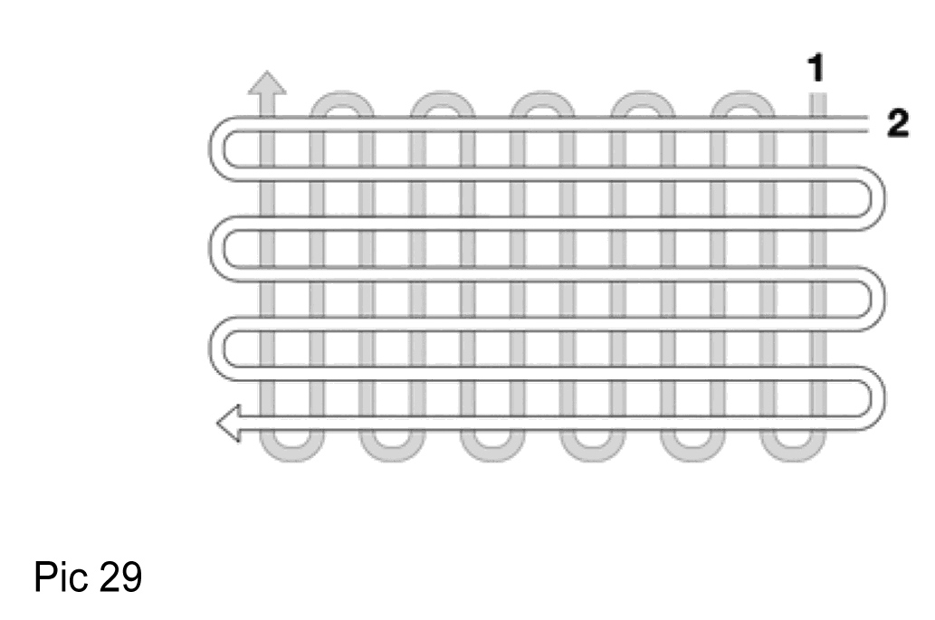
Внимание:
1. При движении задним ходом следите за тем, чтобы избежать столкновения спины с деревьями, стенами и другими препятствиями, а также следите за тем, чтобы не споткнуться и не упасть.
2. Запрещается одновременно включать трансмиссию двигателя для движения вперёд и назад. Это приведёт к повреждению сцепления, что не подлежит обслуживанию по гарантии (только для модели GK8361).

5.Регулировка глубины обработки земли
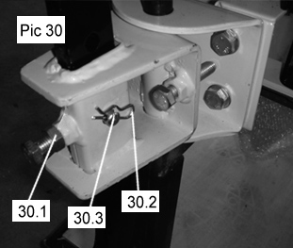
Установка ограничителя глубины обработки земли по высоте зависит от местных условий почвы. Когда производится обработка твёрдой почвы, рекомендуется культивацию производить в несколько этапов, устанавливая регулятор глубины обработки земли от минимальной глубины, до необходимой.
Для установки регулятора уровня глубины обработки земли на нужную высоту ослабьте гайку (Поз. 30.1 на рис.30), вытащите шплинт (Поз.30.2 на рис.30) и болт (Поз. 30.3 на рис.30), установите регулятор на нужную высоту, вставьте болт и шплинт, туго затяните гайку.
6.Регулировка переднего колеса
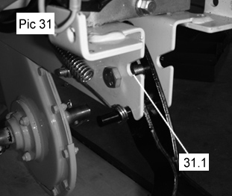
Переднее колесо используется для облегчения перемещения культиватора от одного места к другому. Для перемещения культиватора установите переднее колесо в нижнее положение. После этого культиватор может перемещаться, используя переднее колесо. Перед обработкой земли установите переднее колесо в паз (Поз 31.1 на рис.31).
7.Регулировка привода сцепления.
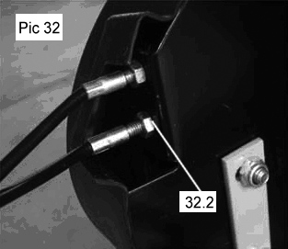
На новом культиваторе привод сцепления отрегулирован правильно. Периодически проверяйте затяжку болтов на приводе сцепления в процессе использования культиватора. Если ножи культиватора вращаются при отжатом сцеплении, это означает, что муфта кабеля сцепления натянута слишком сильно. Если ножи культиватора не крутятся при нажатом сцеплении, это означает, что муфта кабеля сцепления натянута слишком слабо.
Поверните гайку (Поз.32.2 на рис.32) для регулировки муфты кабеля сцепления.
Техническое обслуживание
1.Очистка культиватора
После использования культиватор должен быть очищен. Используйте садовый шланг для того, чтобы смыть с культиватора остатки почвы и грязи. Очистите вал ротора ножей от остатков травы и других накрутившихся на него предметов. Во избежание повреждения культиватора очищайте рабочие поверхности двигателя и культиватора только при помощи влажной ткани. Избегайте сильного напора воды или воздуха при проведении процедуры очистки культиватора

2.Обслуживание коробки передач
Коробка передач на культиваторе имеет заводскую смазку. Она не требует добавления масла в процессе эксплуатации.
3.Периодическое обслуживание двигателя.
Свеча (рис.33)
Проверяйте состояние свечи через каждые 50 часов использования культиватора. Для этого удалите свечу, проверьте цвет наконечника свечи, он должен быть желтовато-коричневого цвета. Удалите при необходимости образовавшийся нагар. Для этой процедуры идеально подходит жёсткая латунная щётка. Проверьте зазор свечи (Поз. 33.1 на рис.33) и отрегулируйте его при необходимости. Зазор свечи должен быть в пределах 0.7 - 0.8 мм.
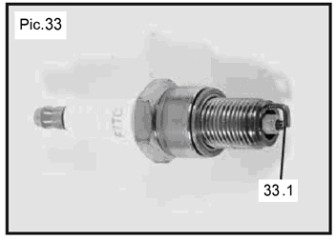
Замена моторного масла (Рисунки 12 и 13)
Поставьте культиватор на ровную поверхность, заведите двигатель и дайте ему несколько минут прогреться. Затем остановите двигатель.
Снимите крышку масляной заливной горловины. (Поз.12.1 на рис.12).
Открутите пробку для слива масла. Она находится внизу масляного поддона под двигателем (Поз.12.2 на рис 12). Слейте масло. Используйте трубки или аналогичные устройства для избегания попадания масла, которое может находиться под давлением, на двигатель и другие предметы.
Проверьте пробку для слива масла, прокладку, крышку для залива масла и уплотнительное кольцо на ней, при необходимости замените повреждённые детали.
Установите на место пробку для слива масла.
Добавьте моторное масло до верхнего уровня указанного на масляном щупе (Поз.13.1 на рис.13).
Воздушный фильтр (Рис.34)
После каждых 100 часов работы культиватора или ежемесячно воздушный фильтр (Поз.34.1 на рис.34) должен быть снят с культиватора, осмотрен, при необходимости очищен, или заменён. При очистке воздушного фильтра используйте экологически чистые, содержащие водную основу обезжиривающие и чистящие средства. Перед установкой очищенного фильтра дайте ему, как следует высохнуть.
Внимание! Никогда не запускайте двигатель без установленного воздушного фильтра.
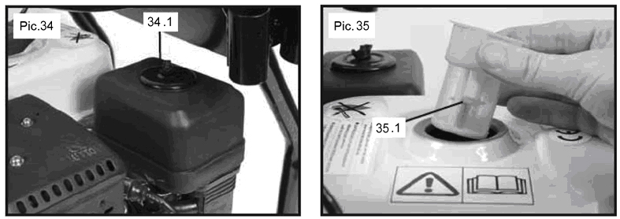
Бензиновый фильтр (Рис.35)
После каждых 150 часов работы или раз в три месяца бензиновый фильтр должен быть снят, осмотрен и очищен. (Поз.35.1 на рис.35). Удалите крышку заливной горловины бензобака и извлеките бензиновый фильтр. Произведите чистку бензинового фильтра, используя для этого экологически чистые, содержащие водную основу обезжиривающие средства.

Хранение
Выполните указанные ниже процедуры, в случае если культиватор не будет использоваться длительное время. Это гарантирует работоспособность культиватора в течение длительного времени.
Используйте садовый шланг для очистки культиватора от остатков земли и грязи. Очистите вал ротора ножей от травы и других, намотавшихся на него предметов. Не используйте высокое давление, при проведении процедуры очистки. Двигатель и вся рабочая часть культиватора должна очищаться только с применением влажной ткани.
Для избегания образования ржавчины поверхность культиватора должна быть протёрта слегка промасленной тряпкой.
Вы должны хранить культиватор в сухом , чистом месте.

Поиск неисправностей
Двигатель не запускается | 1. Убедитесь, что выключатель ВКЛ/ВЫКЛ (ON/OFF) находится в правильном положении.  2. Убедитесь, что свеча не повреждена  3. Убедитесь, что колпачок свечи зажигания установлен правильно.  4. Убедитесь, что регулятор топлива открыт.  5. Убедитесь, что дроссельная заслонка открыта.  6. Нет бензина в баке  7. Нет масла в двигателе
Не устойчиво работает двигатель | 1. загрязнена свеча зажигания  2. забит воздушный фильтр  3. несвежее/грязное топливо
Двигатель работает, но ножи не крутятся | 1. Убедитесь, что нет камней, препятствующих вращению ножей.  2. Убедитесь, что кабель сцепления не повреждён и не открутился.  4. Убедитесь, что приводные ремни не повреждены.  5. Убедитесь, что привод кабеля сцепления правильно отрегулирован.
Ножи продолжают крутиться после отпускания рычага сцепления. | Трос кабеля сцепления слишком сильно натянут. Ослабьте трос.

Техническое обслуживание оборудования.
Обслуживание бензинового культиватора должно быть выполнено только квалифицированным персоналом уполномоченных сервисных центров. Обслуживание, выполненное неквалифицированным персоналом, может стать причиной поломки инструмента и травм.

Срок службы.
При соблюдении требований указанных в данной инструкции и в гарантийном талоне, срок службы товара составляет 3 года

Гарантийное обязательство.
На бензиновые культиваторы распространяется гарантия, согласно сроку, указанному в гарантийном талоне.
Вы можете ознакомиться с правилами гарантийного обслуживания в гарантийном талоне, прилагаемом к инструкции по эксплуатации.

